2019正心電影日女力影展
一、主題：女力影展
二、發想： 2019年的現在，感覺是一個女力當道的時代，許多國家的政治領袖或企業CEO都由女性來擔任。但2018年的諾貝爾和平獎頒獎給一位剛果共和國的婦產科醫生與一位25歲的倖存者女孩，表彰他們願意挺身而出面對戰爭時的性暴力，並將終止性暴力成為戰爭武器這件事作為諾貝爾和平獎的年度宣言。所以我們想辦女力影展，不是以受害者的身分來呈現性別的議題，而是以一種奮進的方式，為自己的性別挺身而出，爭取平等的權利。我們想透過這個影展讓大家看見每一項我們現今所擁有的女性投票權與同工同酬的機會，都不是憑空而來，而是在前輩的奮鬥跟努力下，我們才擁有無限的可能。而中止性暴力作為戰爭的手段，宣導平權的信念，仍是我們可以一起打拼的目標，歡迎大家來看電影。

三、時間：2019年4月20日星期六整天
四、地點：聖心樓地下會議室

五、時程：
時程 | 內容 | 負責老師
8:10---8:20 | 報到 | 許芝薰老師
8:20---9:50 | 放映電影: 茉莉人生 | 陳麗蘭老師
9:50---10:10 | 中場休息
10:10---12:00 | 放映電影: 女權之聲 無懼年代 | 陳麗蘭老師
12:00--13:10 | 中午休息
13:10---15:20 | 放映電影: 勝負反手拍 | 陳麗蘭老師
15:20---15:30 | 中場休息
15:30---16:20 | 映後座談:虎尾厝老闆王麗萍 | 主持:陳姍姍

六、參加對象：正心中學全校師生、社區朋友，名額僅100名
七、報名：請事先跟許芝薰老師、陳麗蘭老師、陳姍姍老師報名

八、延伸閱讀
1.我是馬拉拉 作者： 馬拉拉．優薩福扎伊, 克莉絲汀娜．拉姆 出版社：愛米粒
2.燦爛千陽 作者： 卡勒德．胡賽尼 出版社：木馬文化
3.她們的征途：直擊、迂迴與衝撞，中國女性的公民覺醒之路 作者： 趙思樂 出版社：八旗文化
4.女力告白：最危險的力量與被噤聲的歷史 作者： 瑪莉‧畢爾德 出版社：聯經出版公司
5.女性面對的戰爭：及那些敢於抵抗的勇者 作者： 蘇．勞伊德．羅伯茨 出版社：自由之丘
6.月經不平等：一段女性身體的覺醒之路 作者： 艾莉絲‧迪艾波 出版社：木馬文化
7.82年生的金智英 作者： 趙南柱 出版社：漫遊者文化
8.龍紋身的女孩 作者： 史迪格‧拉森出版社：寂寞
9.美傷 作者： 艾卡‧庫尼亞文 出版社：木馬文化
10.我和我的T媽媽作者： 黃惠偵 出版社：遠流

- 影片介紹
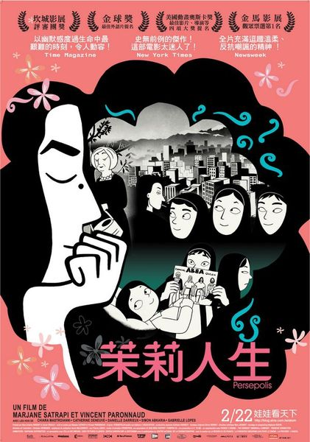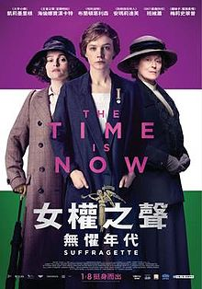

1.茉莉人生
本片獲得2007 坎城影展評審團大獎，奧斯卡最佳動畫提名，金球獎最佳外語片提名。
改編自伊朗漫畫家瑪嘉莎塔碧暢銷全球的漫畫「我在伊朗長大」，這個根據瑪嘉莎塔碧親身經歷改編的漫畫，曾獲2004年德國法蘭克福書展「最佳漫畫獎」、安古蘭漫畫節最佳漫畫，藉由現代伊朗的歷史為背景，娓娓道來一個伊朗女性的生命史，得到漫畫評論界與一般大眾相當熱烈的迴響。

瑪嘉莎塔碧是個九歲大的小女孩，她正如世界上其他九歲小女孩一樣，喜愛幻想與冒險。來自伊朗的她，在政治與國家狀況變動的影響下，讓九歲大的瑪嘉提早一步接觸到大人世界的現實與社會所經歷的巨大變動，不過現實中的巨大變化還是改變不了好奇又富有幻想力的瑪嘉，在她童年的想像中，上帝是她的密友。她的最愛則是漫畫版的馬列主義。瑪嘉老是會用一些超可愛的點子，讓環繞在身邊的家人覺得好氣又好笑。

直到1979年伊朗由回教基本教義派取得政權，伊朗社會開始一連串的保守改革，瑪嘉的生活再也無法像之前那樣自由自在，為了保護瑪嘉的自由與安全，她的父母決定將她送往音樂之都奧地利就讀中學，但小留學生的生活真是寂寞又難耐，直到有一天，瑪嘉決定重新回有著祖母茉莉花香的故鄉「伊朗」，但這就代表她得要遵守規定戴上黑頭巾，還只能偷偷去黑市買ABBA跟麥克傑克森的唱片，受西式教育的瑪嘉開始跟保守的伊朗教條抗衡，那個好奇又叛逆的小女孩依舊活在瑪嘉心中，雖然已經長成年輕女子的瑪嘉，依舊喜歡不按牌理出牌得挑戰這個社會。 最後為了能自由的創作，瑪嘉忍痛離開心愛的祖國，但在家鄉的茉莉花香，依舊牽絆著瑪嘉纖細又敏感的心靈…

2.女權之聲 無懼年代
故事發生在二十世紀的英國，職業婦女茉德（凱莉墨里根 飾）平日在洗衣廠上班，下班後則和孩子、丈夫及其同事蝸居在小小的公寓裡，聽從男人的指令並且順服，在工作與家庭間毫無發言權利，城裡還有無數和她處境相同的女性，然而從沒有人關心過她們長期遭受忽視的權利與尊重。

因緣際會之下，茉德加入了由艾米琳·潘克斯特（梅莉史翠普 飾）所率領的女權團體，她們開始為爭取平等自由秘密集結展開一系列抗爭行動。當和平的訴求起不了任何作用，她們轉而採取激進的作法，而一切也變得越來越一發不可收拾，她們不惜離開自己的工作、家庭、年幼的孩子，尋求更激烈的手段，讓世界聽到她們的聲音······

suffrage意指投票權，suffragette特別指涉英國於19世紀末到20世紀初，主張婦女普遍投票權（普選權）的(女)人們。1912年，英國婦女為了爭取投票權展開了街頭抗爭，用石頭砸窗、引爆郵筒、並在國家的政治樞紐地集會抗議，她們被逮捕、粗暴對待、忍受他人的辱罵與嘲笑，甚至被迫與孩子分離，她們終於在1918年取得投票權，並在1923年取得「平等」投票權。

3.勝負反手拍
1973年，女子網球排名第一的「世界球后」的比莉珍金恩〈艾瑪史東 飾〉與愛吹噓的前世界冠軍鮑比里格斯〈史提夫卡爾 飾〉，在各界的宣傳與炒作之下，進行了一場賭注般的男女對打網球賽。這場跨性別的尊嚴大戰不僅被稱為「世紀性別對決」〈The Battle of the Sexes〉，更成為了刷新當代體壇電視最高收視率的經典戰役之一。

在全球媒體的鎂光燈聚焦下，金恩與里格斯各持己見、不肯退讓，但在鏡頭之外的私生活裡，兩人卻不約而同的與自己內心進行一場掙扎且痛苦的拉扯。金恩有一位不斷鼓勵她、促使她建立女權意識的丈夫，在他的陪伴之下，金恩也開始認清了自己真實的性向喜好；同時間，里格斯也賭上了自己的人生，試圖利用議題與輿論炒作，再造自己過去的輝煌成就。透過鏡頭，金恩與里格斯之間所激盪出的火花，不將只單單表現於網球場上，更是將兩性「房內」與「房外」的男女平權議題真實呈現於世人眼中。

